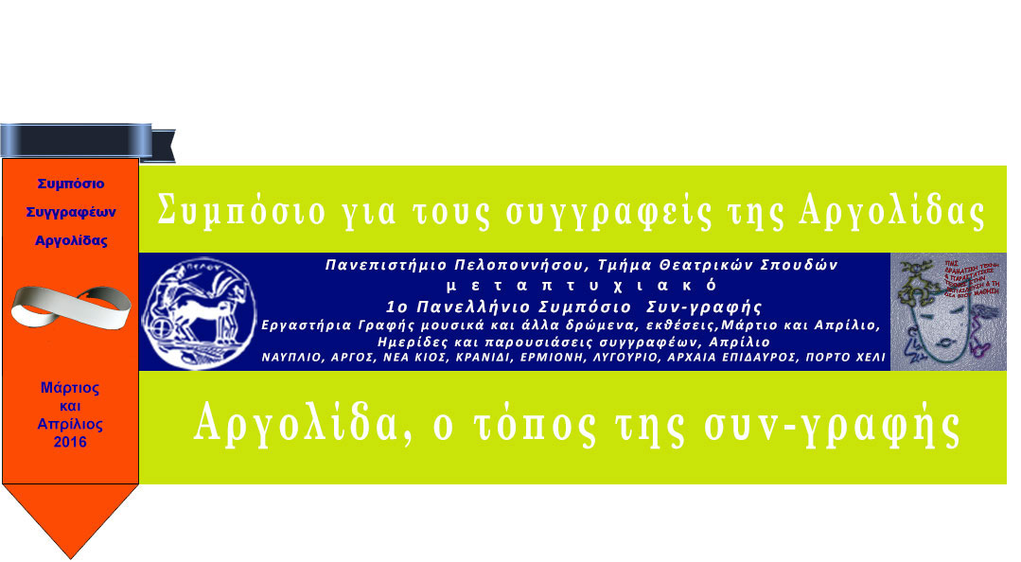
ΑΡΓΟΣ – ΣΑΒΒΑΤΟ 2 ΑΠΡΙΛΙΟΥ 2016 ΜΕΓΑΣ ΑΛΕΞΑΝΔΡΟΣ 10.30΄-21.00΄
ΔΕΛΤΙΟ ΤΥΠΟΥ - ΠΡΟΣΚΛΗΣΗ
Το 1^{ο} Πανελλήνιο Συμπόσιο για τους συγγραφείς της Αργολίδας, «Αργολίδα ο τόπος της συγγραφής» βρίσκεται τώρα στην ουσιαστική του φάση που είναι η παρουσίαση των συγγραφέων της Αργολίδας. Η εκκίνηση του Συμποσίου έχει γίνει από τα μέσα Μαρτίου με εργαστήρια και ενδιαφέρουσες εκδηλώσεις. Τώρα όμως ξεκινά η παρουσίαση των συγγραφέων, που ήταν και η πρωταρχική ιδέα, γεγονός το οποίο θα συμβεί πρώτα στο Άργος. Στον πολυχώρο Μέγας Αλέξανδρος, το Σάββατο 2 Απριλίου από το πρωί μέχρι το βράδυ παρουσιάζονται οι εξής συγγραφείς από την περιοχή του Άργους και συγκεκριμένα από τις 10.30΄μέχρι 14.30, ο Ηλίας Ξενοφών, Kώστας Δανούσης, Ευαγγελία Παζιώτα, Οδυσσέας Κουμαδωράκης, Αλέξης Τότσικας, Ρίτσα Παρθένη Γκούμα, Θέμος Γκουλιώνης, Διογένης Μαλτέζος και από τις 17.30΄μέχρι 21.00΄, η Βάλια Καραμάνου, Γιώργος Νεοφώτιστος, Παναγιώτης Φίλης, Λίλα Κονομάρα, Σπύρος Καχριμάνης, Γιώργος Κόνδης και Σοφία Πατούρα.
Τις παρουσιάσεις ανέλαβαν οι μεταπτυχιακοί φοιτητές οι οποίοι διεξήγαγαν έρευνα ορισμένοι από την περασμένη χρονιά και ορισμένοι φέτος και είναι η Κωνσταντίνα Κατσίκη, Ελένη Κατσιάβου, Μαργαρίτα Καστρινού, Ευγενία Φασουλή, Αγγελική Παπαδάκη, Σοφία Καραμάνου, Λαμπρίνα Κανέλλου, Βαλεντίνα Μιχαήλ, Νατάσσα Καλαμπρέζου, Γιώργος Μάρδας και Βασιλική Λεγκριανού καθώς και άνθρωποι των γραμμάτων του τόπου μας, ο Γιώργος Κόνδης, Πένυ Καχριμάνη, Βίκυ Σωτηροπούλου και Γιάννης Στάμος
Τις παρουσιάσεις συντονίζουν , ο Γιάννης Γαληνός, Ο Γιάννης Γιατράκος, η Ιωάννα Γρηγορίου και η Ελισάβετ Δήμα-Πετροπούλου. Το πρωϊνό πρόγραμμα της εκδήλωσης θα ξεκινήσει με τη Χορωδία Πολιτιστικής Πρότασης του Γιάννη Νόνη ενώ το απογευματινό πρόγραμμα με το Μουσικό Σχολείο Αργολίδας με πιάνο για 4 χέρια και ντουέτο για φυσαρμόνικα και πιάνο.
Στον Μέγα Αλέξανδρο το μεσημέρι από τις 14.00΄μέχρι 17.30΄ τα σχολεία της Πρωτοβάθμιας και Δευτεροβάθμιας Εκπαίδευσης θα εκθέσουν με πρωτότυπο και ευρηματικό τρόπο τα κείμενά τους, τα οποία παρήγαγαν στα θεατροπαιδαγωγικά προγράμματα κατά τη διάρκεια του Συμποσίου. Υπεύθυνοι της έκθεσης είναι η Ελένη Μάρα και Γιάννης Γιατράκος που εργάστηκαν για την προώθηση των προγραμμάτων και την εφαρμογή τους στα σχολεία.
Θα σας περιμένουμε με πολλή χαρά. Θα γνωρίσετε συγγραφείς από την ευρύτερη περιοχή του Άργους και θα απολαύσετε μουσικές και γραπτά κείμενα των παιδιών, ενώ φωνές μελωδικές θα διασυνδέσουν την εκδήλωση με συναίσθημα.
Θα χαρούμε να είσαστε μαζί μας.

Η Κοσμήτορας

Καθηγήτρια Άλκηστις Κοντογιάννη

